1、

标准库里面容器与容器之间的关系很少有继承关系。而是复合关系。

复合关系就是“拥有”的意思，就是set、map、multiset、multimap有rb_tree的意思。

这里的slist就是forward_list的意思。

左右蓝色框的sizeof大小指的是容器除了元素以外的控制变量的大小，也可以表示为一个容器对象除了其包含的所有内容元素以外的大小。

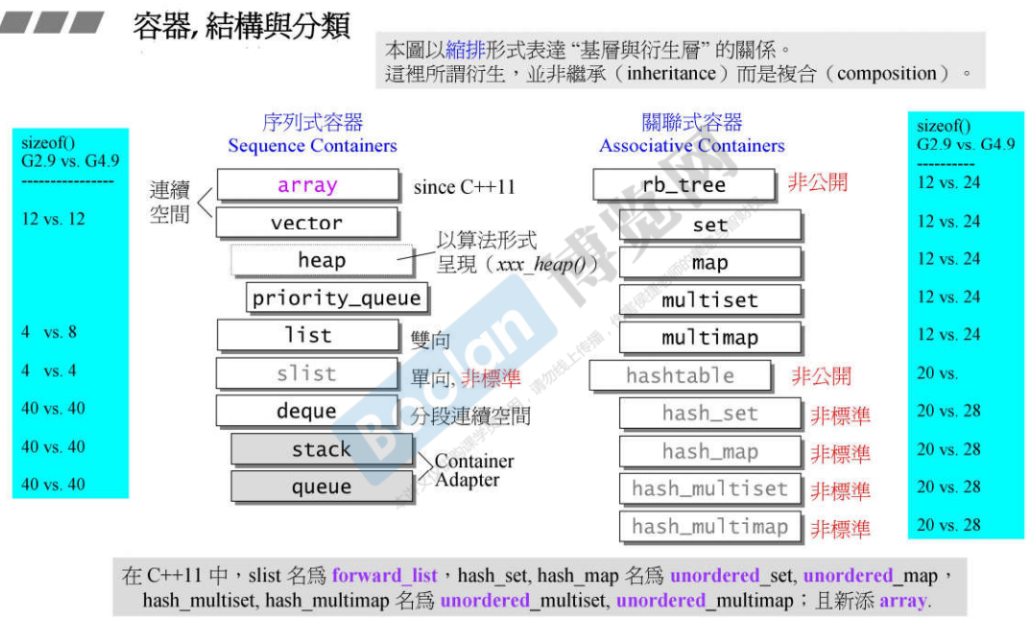

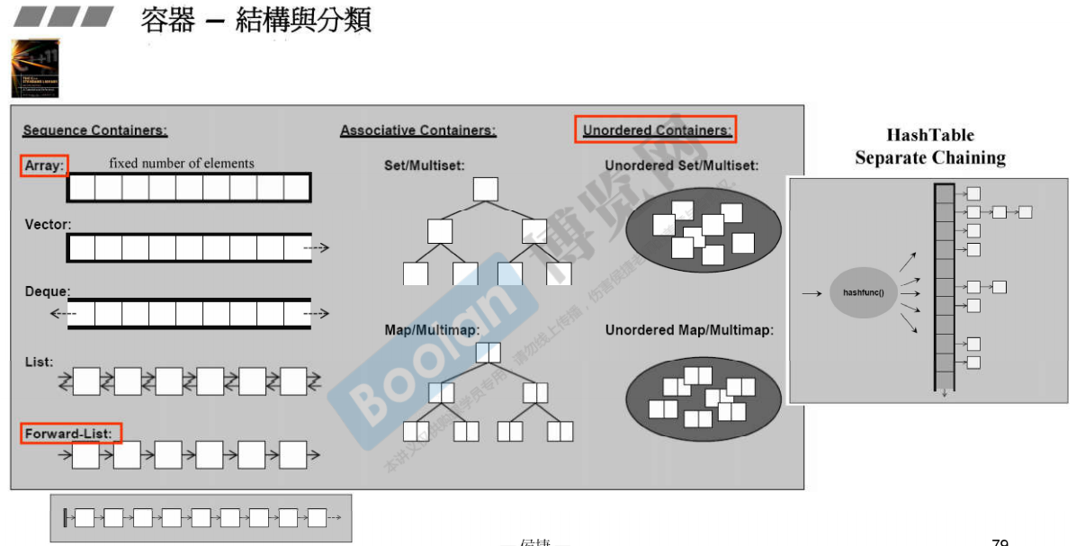

2、

一个思想：如果A类想要用到B类的功能，一种方法是可以用A类继承B类，另一种方法是让A类拥有一个B类。